个 人 简 历

姓 名： 韦 桂 艺
性 别： 女
院 系： 文学与传媒学院
专 业： 新 闻 学
联系电话：18076710931

星印象文化传媒公司招聘简章
星印象▪家族是由易泓集团旗下无锡英飞迈讯信息科技有限公司创立。自成立以来，家族成员不断发展壮大，如今签约主播已有50多名。发展至今我们已陆续与多家大型直播平台签订了长期合作协议；此外，我们与无锡、上海等影视基地也达成了战略合作关系。后期，我们还将整合各方优势资源，打造一条明星产业链。

团队介绍：
我们正处于一个快速成长的朝阳产业中，发展不可限量。我们在实现团队价值的同时，也充分尊重每一位成员的目标与个性化需求。我们的团队实力强大，配合默契，沟通顺畅，主播人员青春靓丽，才华横溢。我们期待你的加入！

招聘岗位:
1、视频内容审核编辑
所属部门：内容管理团队； 人数：100名
学历要求：大专及以上； 工作经验：不限；
年龄范围：20 ~ 35岁 工资待遇：底薪+KPI绩效+五险转正后收入3000~3500元 ；
其他福利待遇： 入职后缴纳五险、带薪年假、岗前培训
工作职责：
1. 根据要求进行视频内容及编目信息的审核工作、互动内容的二次回查工作，精确迅速处理各种有害信息；
2.负责对审核编辑、视频编辑进行业务指导、事先预警、解读宣传提示、统一审核尺度及生产标准流程；
3. 能够进行审核数据的整理及分析，主动发现问题，协助业务编辑不断降低差错率、提高时效性；
4. 能够根据工作需要独立策划并组织基础业务培训、政治常识培训、有害信息培训等各种培训；
5. 完成上级交付的其他工作。
任职要求：
1、有较强的学习能力，熟记相关规则；
2、具有较强的组织计划能力、协调能力及执行能力，善于团队合作；
3、了解重大新闻事件和新闻背景，对时政内容较敏感；
4、男女不限，能适应日夜班轮休制
工作地点：无锡市滨湖区国家数字电影产业园内

2、文案策划 5人
岗位职责：
（1）参与公司宣传文档、产品介绍等文案工作；
（2）撰写品牌策略、推广传播方案、大型活动策划方案；
（3）协助上级共同推广公司主播，以及为公司吸纳新主播；
（4）参与组织策划公司主播推广、包装、培训等各类市场活动；
（5）参与进行大型活动策划、市场活动以及大型活动的执行和协调工作。
任职要求：
（1）喜欢发散思维、做事条理清晰；
（2）富有良好的组织能力和团队协作精神；
（3）有市场和品牌营销的专业知识及独特见解；
（4）熟悉各种活动运作流程，了解相关基本知识；
（5）具有较强的市场管理、组织、调研、分析、预测能力。

联 系 人：王露
联系方式：18961877675

实践经历

1、2016.12——2017.7 文学与传媒学院团总支学生会
学习部干事：主要负责学院组织的各大活动的活动方案及工作安排

2、2016.09——2017.09 文学与传媒学院左江文化数字传播中心
策划中心成员：主要负责收集校内外热点事件并整理策划相关报道

3、2017.09——2019.06 文学与传媒学院左江文化数字传播中心
策划中心总监：主要负责栏目的方案策划；负责视频脚本的撰写；
对社团所有的栏目及视频宣传全程负责到完成阶段

4、参加2017年广西“青年志愿者彩虹桥行动”志愿活动
5、2018.07.16----08.15在崇左电视台技术中心实习
6、2018.09——至今 担任班级纪律委员
7、2019.05.20——05.31在左江日报社新媒体中心见习
8、2019.09——2020.06 担任班级副班长

个人信息

姓 名： 韦桂艺

电 话： 18076710931

邮 箱: 1052347804@qq.com

年 龄： 21

住 址： 广西柳州市

获奖情况

个人
1、2016——2017学年度荣获“优秀奖学金”
2、2017年上半年计算机基础技能应用大赛中荣获优秀奖
3、广西民族师范学院2017年壮乡“三月三”民俗摄影比赛中荣获学生专业组优秀奖
4、在文学与传媒学院左江文化数字传播中心策划中心工作期间，
被评为“先进个人”
5、2018年春季学期“百部专业经典”阅读活动中荣获优秀评比员

团队
1、2016级“新生杯”篮球联赛中荣获女子组第三名
2、荣获第十三届广西高校大学生英语戏剧节微电影、舞台剧优秀
剧目二等奖
3、广西民族师范学院文学与传媒学院第二届广告设计大赛中荣获
优秀奖

求职意向

从事职业： 文案策划

期望月薪： 3K-8K

教育背景

学校名称：广西民族师范学院

就读时间：2016.09——2020.06

所学专业：新闻学（本科）

自我评价
证 书

普通话二级甲等证书
英语四级证书
计算机一级证书

工作积极认真，细心负责。为人乐观开朗，乐于与人交往，有良好的人际关系基础。喜欢挑战，不怕失败，具有创新思维，既具有独立完成工作的能力，也具有很强的团队精神。做事果断，不喜欢拖拉，对自己要求严格，希望自己可以达到高效率的工作。

广西民族师范学院2020届毕业生就业推荐表
基本  情况 | 姓 名 | 韦桂艺 | 性 别 | 女 | 民 族 | 壮族
 | 出生年月 | 1998年1月 | 政治面貌 | 共青团员 | 籍 贯 | 广西柳州
 | 在校期间任职情况 |  | 左江文化数字传播中心策划中心总监、班级纪律委员
教育  背景 | 专 业 | 新闻学 |  |  | 毕业年月 | 2020年6月
 | 学历、学位 | 本科、学士 |  |  | 外语语种 | 英语
 | 外语水平 | 国家英语四级 |  |  | 计算机水平 | 计算机一级
通讯地址 |  | 广西壮族自治区崇左市江州区丽川路  一号广西民族师范学院 |  |  | 邮 编 | 532200
电子邮箱 |  | 1052347804@qq.com |  |  | 电 话 | 18076710931
专长
在校  期间  获得  奖励 | 1.曾获2016——2017学年度“优秀奖学金”；  2.曾获2017年上半年计算机基础技能应用大赛优秀奖；  3.曾获广西民族师范学院2017年壮乡“三月三”民俗摄影比赛学生专业组优秀奖；  4.曾获第十三届广西高校大学生英语戏剧节微电影、舞台剧优秀剧目二等奖；  5.曾获广西民族师范学院文学与传媒学院第二届广告设计大赛优秀奖.。
在校  期间  社会  实践  情况 | 1、2016.12——2017.07 广西民族师范学院文学与传媒学院团委学生会 学习部干事；  2、2016.09——2017.09 广西民族师范学院文学与传媒学院左江文化数字传播中心策划中心成员；  3、2017.09——2019.06 广西民族师范学院文学与传媒学院左江文化数字传播中心策划中心总监；  4、2017年2月参加广西“青年志愿者彩虹桥行动”志愿活动；  5、2018.07.16——08.15 在崇左电视台技术中心实习；  6、2018.09——2019.07 担任班级纪律委员；  7、2019.05.20——05.31 在左江日报社新媒体中心见习；  8、2019.09——2020.06 担任班级副班长。
综合素质评价 | 本人性格开朗，积极向上，待人真诚，有良好的人际交往能力；对工作认真负责，积极主动，具备相关的专业知识和技能；具有较强的适应能力、组织能力和独立的思维能力；同时也具有较强的团队协作精神；上进心强、勤于学习不断提高自身的能力与综合素质。  学院盖章： 年 月 日
学校  推荐  意见 | 盖章： 年 月 日
备注：学业成绩请以学校教务处签章的成绩单为准（附背面）。
承诺：本人承诺该表所填内容真实、准确。如有不真实、不准确，本人愿意承担由此而产生的后果。
毕业生签名（手写）：

学习成绩单

2016年季学期
课程名称 | 成绩 |  | 课程名称 | 成绩 | 课程名称 | 成绩
大学英语Ⅰ | 81.0 |  | 基础写作Ⅰ | 84.0 | 现代汉语Ⅰ | 85.0
现当代文学作品选读 | 81.0 |  | 新闻学概论 | 76.0 | 民族理论与政策 | 96.0
思想道德修养与法律基础 | 80.0 |  | 职业生涯规划 | 82.0 | 体育ⅡⅠ | 83.0
2017年春季学期
课程名称 |  | 成绩 | 课程名称 | 成绩 | 课程名称 | 成绩
大学英语Ⅱ |  | 90.0 | 基础写作Ⅱ | 83.0 | 普通话 | 90.0
中国近代史纲要 |  | 87.0 | 中外新闻事业史 | 87.0 | 计算机文化基础 | 91.0
中国古典作品导读 |  | 79.0 | 企业管理概论 | 83.0 | 形式与政策 | 86.0
国防军事理论 |  | 79.0 | 体育（2017春） | 77.0
2017年秋季学期
课程名称 |  | 成绩 | 课程名称 | 成绩 | 课程名称 | 成绩
大学英语ⅡⅠ |  | 81.0 | 文学概论Ⅰ | 88.0 | 新闻采访 | 81.0
新闻写作 |  | 79.0 | 新闻作品导读 | 81.0 | 应用文写作 | 93.0
影视鉴赏 |  | 88.0 | 摄影基础 | 95.0 | 体育（2017秋） | 84.0
毛泽东思想和中国特色社会主义理论体系概论Ⅰ |  | 82.0 | 马克思主义基本原理概论 | 86.0
2018年春季学期
课程名称 |  | 成绩 | 课程名称 | 成绩 | 课程名称 | 成绩
大学英语Ⅳ |  | 72.5 | 新闻写作Ⅱ | 82.0 | 媒介素养 | 89.0
平面设计 |  | 86.0 | 新闻编辑学 | 85.0 | 新闻法规与道德 | 80.0
毛泽东思想和中国特色社会主义理论体系概论Ⅱ |  | 77.0 | 新闻摄影 | 89.0 | 体育（2018春） | 82.0
2018年秋季学期
课程名称 |  | 成绩 | 课程名称 | 成绩 | 课程名称 | 成绩
传播学 |  | 86.0 | 广播电视概论 | 90.0 | 社会学概论 | 77.0
数字视频制作 |  | 82.0 | 网页设计与制作 | 86.0 | 新媒体概论 | 84.0
新闻编辑实务 |  | 87.0 | 新闻摄像 | 91.0 | 3DMAX、MAYA | 90.0

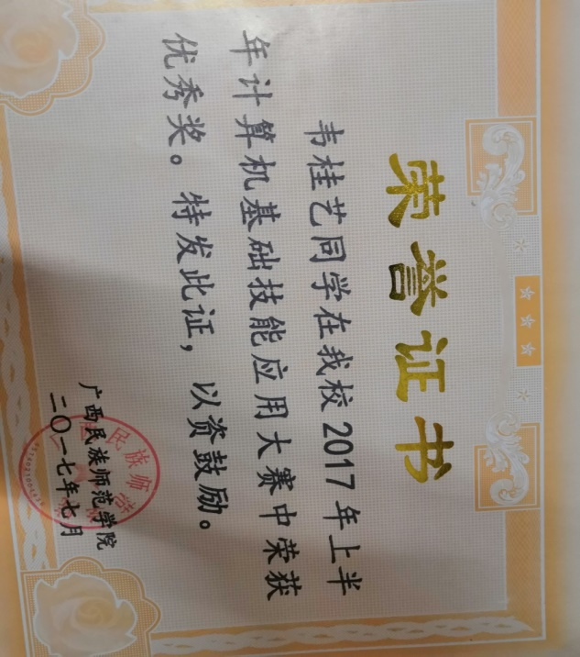
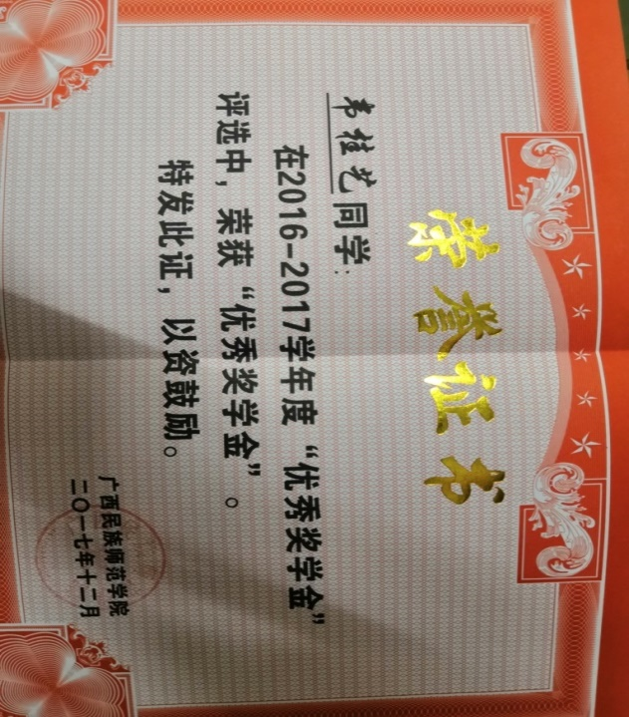
获奖荣誉证书
